**特色高尔夫七天团**

**Day 1：**从原居地出发飞往Halifax，由专人接机后送往酒店休息

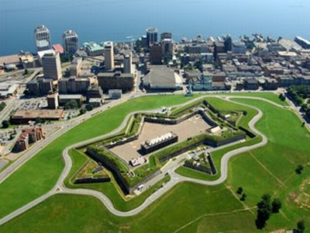**Day 2：**早餐后，开始探索Halifax这座历史名城，前往八角星形要塞参观游览，该城堡是Halifax的地标建筑，这座“从未被攻克的城堡”是英法在北美战争的缩影，其重要的军事防御功能一直到第二次世界大战仍然在发挥作用，乃兵家必争之地。稍作休息后，将前往Halifax对岸城市Dartmouth港口，乘坐银星号游船，在享受本地特色海鲜美食——古法吨龙虾的同时，海上游览世界上第二大天然不冻港，也是新斯科舍省省会城市的Halifax市景。午餐后驱车前往位于Timberlea的 Brunello高尔夫球场小试身手，此球场在2015年Digest评选中位列北美新球场第三位。休闲过后前往并入住Fox Harbour高尔夫度假村 ，老虎伍兹也曾乘坐私人飞机去这里度假打球。(车程大约2小时)

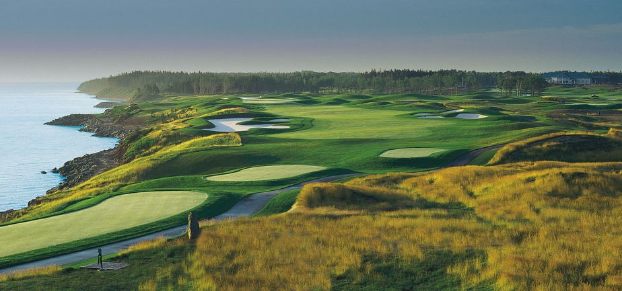**Day 3：**早餐后稍作休息，9点半钟在Fox Harbor下场开球，在充分享受打球时光并用完餐后，前往北美十大宜居小镇——巴德克Baddeck，巴德克以崎岖的地形，世界上最大的内陆海—布拉多尔湖，以及亚历山大 贝尔发明的电话机闻名于世，小小的城镇充斥着苏格兰传统文化，盖尔语（Gaelic）音乐是这里的一大特色。

**Day 4:** 早餐后驱车一小时前往The Lakes Golf球场开球，坐落在布拉多尔湖边，依山傍湖，置身与湖光山色中享受高尔夫带来的乐趣，是此球场最大的特色与亮点。简单用餐后，驱车沿着北美十大小径之一的Cabot Trail(卡波特小径)行驶在国家公园，通过走走停停的方式尽享一边是山一边是海的壮丽风景，晚间入住国家公园东线酒店。

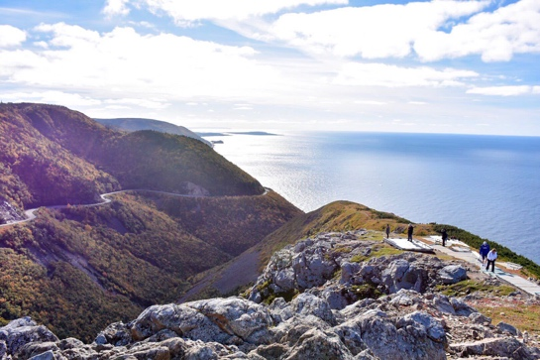**D****ay 5:** 早餐后前往布雷顿角高地国家公园，公园始建于1936年，是加拿大大西洋四省最大的国家公园，由于受海洋性气候的影响，这里的植被垂直分布广泛，针叶阔叶交杂生长，色彩斑斓的树林宛如油画般的令人陶醉，同时，国家公园内的野生动物种类繁多，是大西洋省份遇见Moose(加拿大驼鹿)最多的好地方。下午时分前往pleasant Bay乘船出海观鲸，圣劳伦斯湾是举世闻名的观鲸胜地，每年夏季，不同品种的鲸鱼群聚集于此繁育后代，经验丰富的船长可轻易带您看见成群的领航鲸和座头鲸，还有小须鲸和灰鲸的身影，观景后驱车一个半小时前往入住Cabot Links高尔夫度假村。

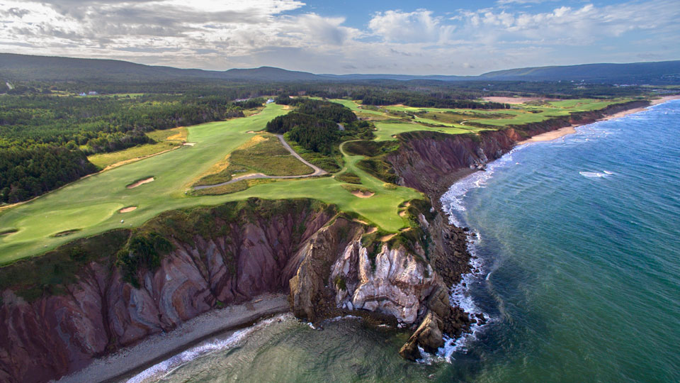**Day 6:** 早餐后稍作休息，与上午10点准时在Cabot Cliffs球场下场开球，此球场在世界百大高尔夫球场中排名第九位，传奇高尔夫设计师Bill Coore和Ben Crenshaw亲自参与设计，建造出了这座滨海悬崖球场，号称加拿大的圆石滩。

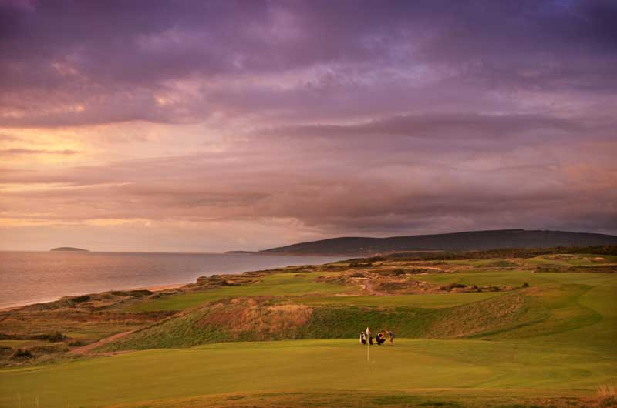 **Day 7:** 早餐后前往世界百大高尔夫球场中排名第四十八位的Cabot Links。该球场也被称为加拿大的圣安德鲁斯。由加拿大著名高尔夫球场设计大师Rod Whitman亲自操刀设计的Cabot Links每一个球洞都能看到壮丽的海景。随后驱车前往NS酒庄Jost品酒并享用晚餐。饭后返回哈利法克斯宾馆休息，结束短暂而愉快的新省高尔夫之旅。